 | 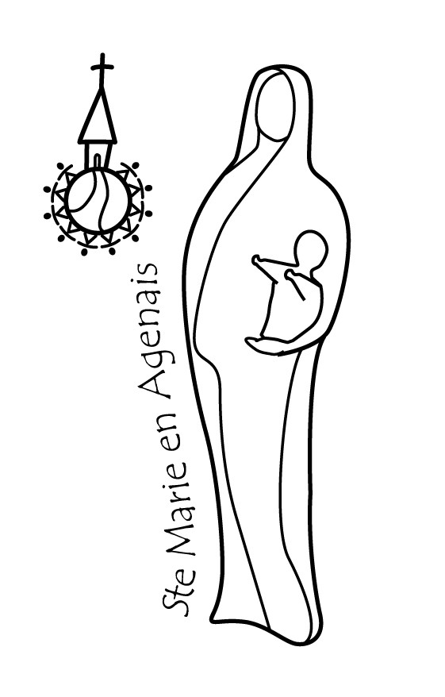 | Paroisse  Presbytère « Mérens » – 47480 PONT du CASSE  du 26 au 11 octobre 2015
Samedi 26 septembre |  |  | 18h30: St ARNAUD, messe(Int )Bapt Timéo BOUCHET
Dimanche 27 septembr  26° Dimanche TO |  |  | 9h30 : PONT du CASSE, messe (Miatti, Michel Taravella, , J- Bapt, Louisy Doroal, J-Marc FEUGA, Bruna GIANORI, D. ANDRAL)  11h00: St MARTIN FOULAYRONNES, messe (Int. Agnès d’Halluin, Guy Duprat)  12h00 : PONT du CASSE, Baptême Léa ORTALON
Lundi 28 septembre  St Venceslas |  |  | 14h-17h00: Aumônerie Centre Hospitalier Agen St ESPRIT.  18h30 : PONT du CASSE, vêpres et messe.
Mardi 29 septembre  St Michel |  |  | 8h45 : FOULAYRONNES, Laudes et messe (Int° )  10h00 : MONBRAN, Obsèques Mauricette BESSEMOULIN.  14h-18h00: Aumônerie Centre Hospitalier Agen St ESPRIT.  17h30 : PONT du CASSE, Prière du chapelet  20h00 : PONT du CASSE, Conseil des Affaires Économiques.
Mercredi 30 septembre  St Jérôme |  |  | 8h45 : PONT du CASSE, Laudes et messe (Int° )  11h00 : ARTIGUES, Obsèques de Jean-Marc FEUGA.  14h-18h00: Aumônerie Centre Hospitalier Agen MONBRAN.
Jeudi 1° Octobre  Ste Thérèse |  |  | 14h-18h00 : Aumônerie C H d'Agen POMPEYRIE, 15h00 messe.
Vendredi 2 octobre  St Léger |  |  | 9h45 : POMPEYRIE, départ marche 50 ans CHD LA CANDÉLIE 15h00 : CHD LA CANDÉLIE , concert chorale, 16h30 messe
Samedi 3 octobre  St Gérard, Ste Foy |  |  | 9h30-16h30: N-D LACEPÈDE, Journée diocésaine.  18h30: MONBRAN, messe (Int° )
Dimanche 4 octobre  27° Dimanche TO  St François d’Assise |  |  | 9h30 : Ste FOY de Jérusalem, messe (fête) (Int )  11h00: ARTIGUES, messe (Int.Fle Goudable )  16h00: CAHORS, Cathédrale, Ordination épiscopale L. Camiade
Lundi 5 octobre Ste Fleur |  |  | 14h30 : ARTIGUES, messe du ROSAIRE.
Mardi 6 octobre  St Bruno |  |  | 8h45 : FOULAYRONNES, Laudes et messe (Int° )  10h00 : ÉVÊCHÉ, Mutuelle St Martin.  9h45-18h00: Aumônerie Centre Hospitalier Agen St ESPRIT.  17h30 : PONT du CASSE, Prière du chapelet
Mercredi 7 octobre  St Serge |  |  | 8h45 : PONT du CASSE, Laudes et messe (Int° )  14h-18h00: Aumônerie Centre Hospitalier Agen MONBRAN.
Jeudi 8 octobre  Ste Pélagie |  |  | Pèlerinage du Rosaire à Lourdes. Inscription car: Me de Brondeau  14h-18h00 : Aumônerie C H d'Agen POMPEYRIE, 15h00 messe.
Vendredi 9octobre  St Denis |  |  | 9h00 : PONT du CASSE, adoration du St Sacrement -confessions.  14h-18h00: C H Départemental CANDÉLIE, 16h30 messe.
Samedi 10 octobre  St Ghislain |  |  | 18h30: LA CROIX BLANCHE, messe SMM (Int )
Dimanche 11 octobre  27° Dimanche TO |  |  | 10h00 : PONT du CASSE, Rencontre Parents & enfants du caté.  11h00 : PONT du CASSE, messe SMM (Int)
Pour tout renseignement Tél : 05 53 67 93 32 / 06 79 71 95 70 ph.dhalluin@orange.fr
Blog: paroissesaintemarieenagenais47.over-blog.com

